УДК 331.08

**Выбор метода для определения параметров модели Басса прогнозирования развития возобновляемой энергетики на примере ветрогенерации на языке программирования Python с использованием библиотеки scipy**

Никифоров М.М., Куделин А.Г. (nikiforov1601@gmail.com)

*Ухтинский государственный технический университет, г. Ухта, Россия*

1. Аннотация
2. Описание проблемы
3. Выбор языка программирования и библиотек
4. Описание подхода к прогназированию
5. Описание применяемых методов
6. Выбор наилучшего метода
7. Заключение

При выборе модели моделирования и прогнозирования на основе модели Басса, существует не мало методов для осуществления её работы. Каждый из методов является оптимальным в зависимости от данных, с которыми работает модель. Необходимо исследовать методы, которые можно применить к выбранной модели и выбрать тот метод, который даёт самое оптимальное решение.

В качестве модели Басса, было использовано следующее уравнение [4]:

$$S\left(t\right)=p*m+\left(q-p\right)*Y\left(t-1\right)-\frac{q}{m}Y^{2}\left(t-1\right)$$

Где S(t) – продажи в период t; $Y\left(t-1\right)=\sum_{x=1}^{x=t-1}{S\left(x\right)}$– совокупные продажи за период [0 ... t - 1]; p - коэффициент инновации, q - коэффициент имитации, m - общее количество всех покупок.

Модель Басса описывает продажи за период, которые являются производной от ветрогенерации за прошлый период. Определив продажи за период, мы высчитываем текущую ветрогенерацию. Таким образом, определив параметры p, q, m, так, что смоделированные данные будут максимально равны фактическим, мы в дальнейшем можем давать прогноз на необходимые промежутки времени.

Для дальнейшего исследования определим данные, над которыми будем выполнять все операции. Будем использовать данные по ветрогенерации за период с 1995 по 2020 гг в следующих регионах: Суммарные данные по миру , Европа, Северная Америка, Центральная и Южная Америка, Африка, Азиатско-Тихоокеанский регион, Средний Восток.

Реализуем поиск оптимальных параметров p, q, m с помощью MS Excel (данные-Поиск решения) на одном наборе данных (Суммарные данные по миру):

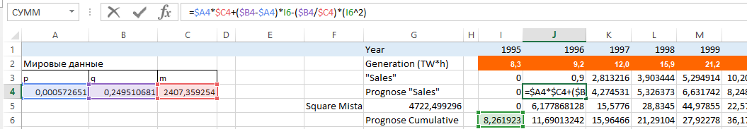

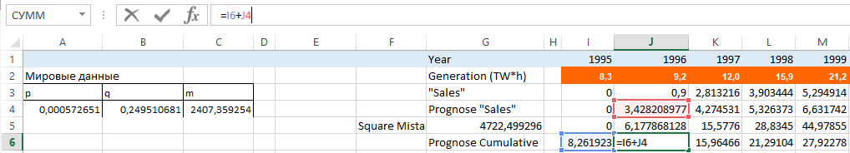

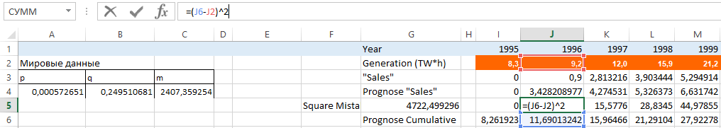

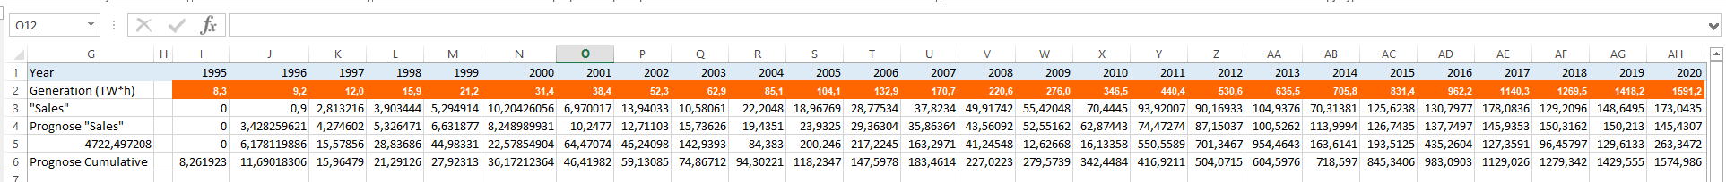

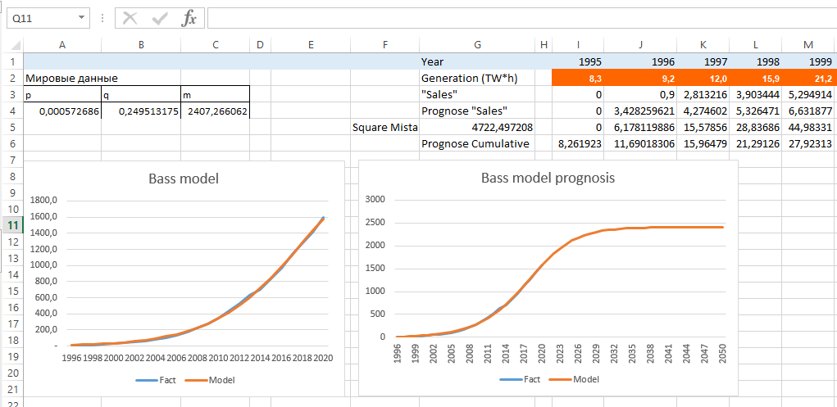

Из полученных данных видно, что данный метод наиболее максимально подбирает параметры p, q, m. Но, что затрудняет его применение при дальнейших исследованиях? Основные проблемы:

1. При необходимости исследовать большое количество данных, уходит очень много времени на подстановку данных;
2. Первоначальные параметры p, q, m необходимо подбирать вручную, что не всегда дает нужный результат;

Данный способ необходимо автоматизировать, избежав проблем метода с помощью MS Excel.

Для автоматизации был выбран язык программирования – python, являющийся одним из основных используемых в научных вычислениях и имеющий множество библиотек, специализированных для работы с математическими вычислениями. Использование данного языка программирования решит нашу первую проблему предыдущего способа.

Для решения поставленной задачи, были выбраны следующие библиотеки:

- numpy (Numerical Python), для работы с массивами, матрицами;

- pandas, для работы с DataFrame;

- scipy, предназначенная для выполнения научных и инженерных расчётов.

Для решения второй проблемы, будем использовать библиотеку scipy и её модуль optimize, содержащий функцию curve_fit - использующая нелинейный метод наименьших квадратов, чтобы подогнать функцию f к данным.

Функция minimize (минимизация скалярной функции одной или нескольких переменных) модуля optimize отлично подойдет для оптимального подбора параметров p, q, m, так, что полученные данные будут максимально приближены к фактическим. Обратившись к описанию функции minimize видим, что если наши параметры имеют ограничения (в нашем случае параметры p, q, m положительные целые числа), то используются определенные методы «Bounds on variables for Nelder-Mead, L-BFGS-B, TNC, SLSQP, Powell, and trust-constr methods», соответственно их все надо проверить и определить самый оптимальный, но сначала посмотрим описание данных методов:

Nelder-Mead – также известный как метод деформируемого многогранника и симплекс-метод, — метод безусловной оптимизации функции от нескольких переменных, не использующий производной (точнее — градиентов) функции, а поэтому легко применим к негладким и/или зашумлённым функциям.

Powell – представляет собой алгоритм, предложенный Майклом Дж. Д. Пауэллом для нахождения локального минимума функции. Функция не обязательно должна быть дифференцируемой.

L-BFGS-B – метод реализованный с уменьшенным потреблением памяти за счет частичной загрузки векторов из матрицы Гессе

TNC – минимизация скалярной функции одной или нескольких переменных, используя усеченный алгоритм Ньютона

SLSQP – последовательное квадратичное программирование с ограничениями, ньютоновский метод решения системы Лагранжа

trust-constr – поиск локального минимума в доверительной области

Для дальнейшего исследования создадим функцию Bass, принимающую предыдущие значения ветрогенерации и параметры p, q, m, рассчитывает продажи. Функцию def squareMistake, принимающую первоначальные параметры p, q, m и кортеж продаж, рассчитывает сумму квадратов разностей значений прогнозируемой и реальной генерации. Наилучший метод оптимизации будем определять по значению RSS, разности суммы квадратов между реальными значениями и значениями, полученными при использования каждого метода.

Для каждого набора данных выведем значения, методов (с помощью MS Excel, curve_fit первоначальными значениями, Nelder-Mead, L-BFGS-B, TNC, SLSQP, Powell, trust-constr), минимизации (True – минимизация прошла успешно, false - нет), параметров p, q, m и значение RSS. Сначала выводим график полученных данных, ниже его значения.

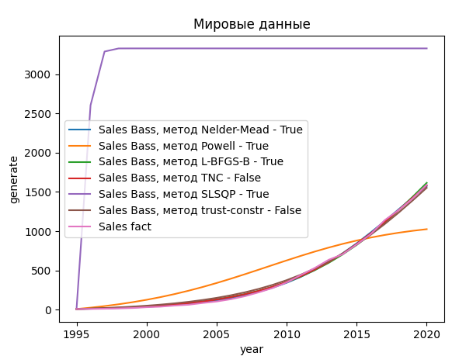

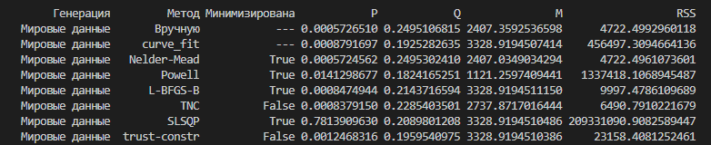

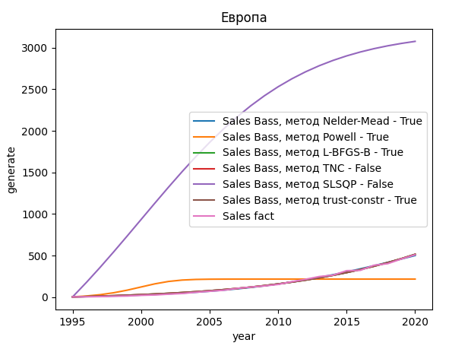

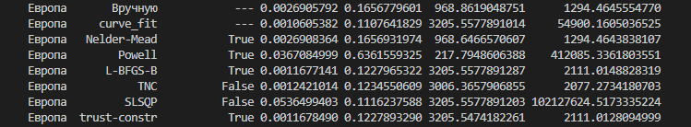

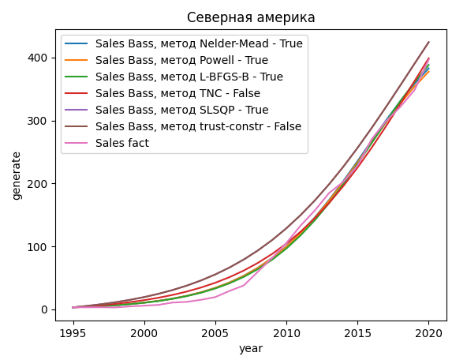

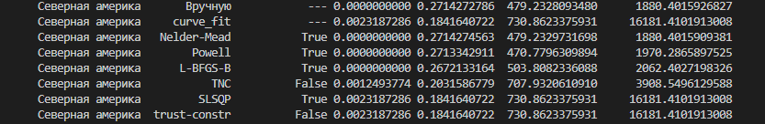

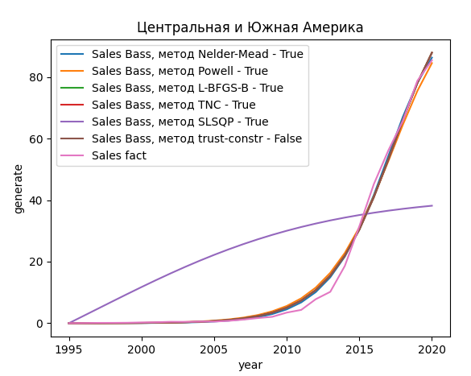

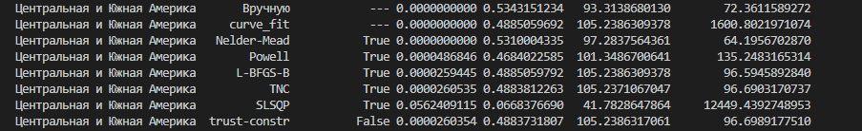

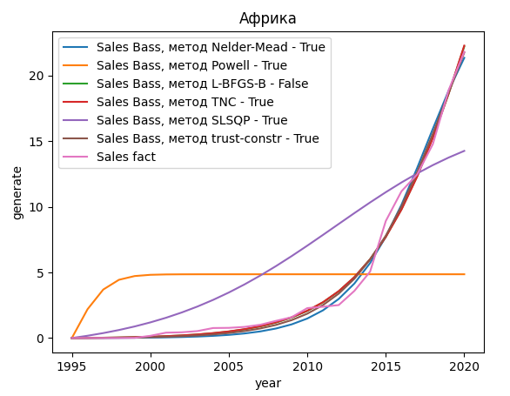

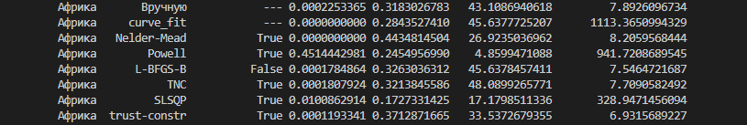

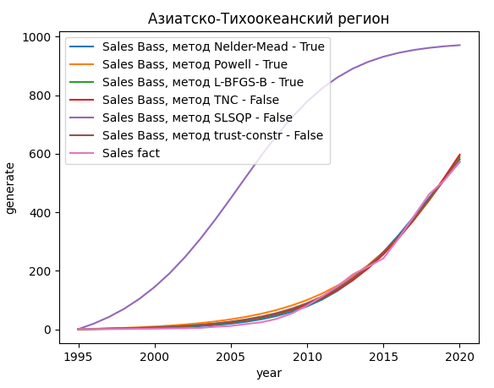

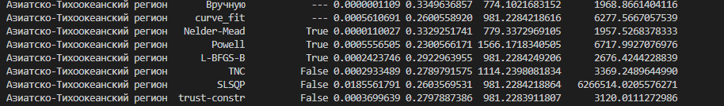

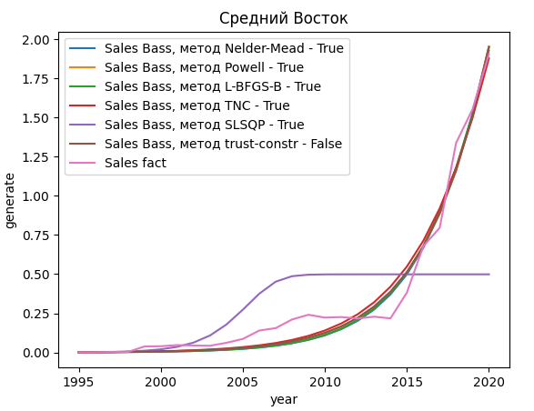

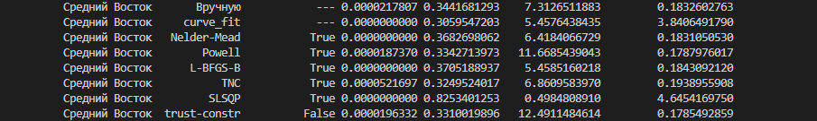

Заключение.

Проведя исследование по нахождению метода для определения параметров модели Басса на языке программирования Python с использованием библиотеки scipy, можно сделать вывод, что нет универсального метода. Следовательно, необходимо использовать тот метод, который является самым оптимальным при подборе параметров.

Используемый код:

<https://habr.com/ru/post/439288/>

**Библиографический список:**

[4] F.M. Bass, Bass 1969 New Prod Growth Model.pdf, Manage. Sci. 15 (1969) 215–227.

1. Анализ эффективности применения долот на нефтегазовых скважинах в пределах непского свода / Р.У. Сираев, Р.Х. Акчурин, В.В. Че, А.Г. Вахромеев // ВЕСТНИК ИрГТУ. – 2013. - №5. – с.72-77. Текст: непосредственный.
2. Классификация PDC и алмазных долот и бурголовок по коду IADC [Электронный ресурс]. - <http://burintekh.ru/upload/iblock/783/783d2b431d89083ed5a23289ffff0e75.pdf> (дата обращения).

Не более 5 позиций.